Физкультминутка способствует общению взрослых с детьми, развивает речь, координацию движений и мелкую моторику. Благодаря упражнениям, входящим в физкультминутку, у детей совершенствуется осанка, усиливается обмен веществ в организме, развивается произвольное внимание и память, способность сосредотачиваться, дети получают разнообразные сенсорные впечатления. | Девочки и мальчики (Хлоп, хлоп, хлоп – дети хлопают в ладоши.)  Прыгают, как мячики (Прыг-скок, прыг-скок – прыгают на месте.)  Ножками топчут (Топ, топ, топ – топают ногами.)  Весело хохочут (Ха, ха, ха – хохочут.)  Глазками моргают (Ритмичное зажмуривание глаз.)  После отдыхают. (Приседают, руки свободные.) | 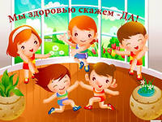
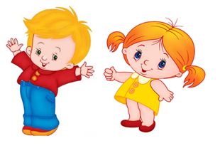 | 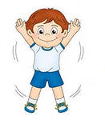  ст.Кущёвская  подготовила: воспитатель Сидоренко О.И. | Правила организации проведения физминуток  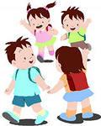
Для укрепления здоровья и нормального развития ребенка необходимо сохранять постоянство, последовательность и постепенность в проведении режимных процессов.  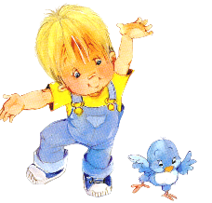 | Физкультминутка не является обязательным режимным моментом как утренняя гимнастика, но введение ее в режим дня детей разных возрастных групп дает положительные результаты. Физкультминутка хотя и кратковременна, но способствует укреплению организма ребенка, повышает его работоспособность. Физкультминутка призвана активно изменить деятельность детей и этим ослабить утомление, а затем снова переключить их на продолжение занятия.изкультминутка хотя и кратковременна (1-2 минуты в младшем дошкольном возрасте; 3-5 минут в старшем дошкольном возрасте), но способствует укреплению организма ребенка, повышает его работоспособность. Физкультминутка призвана активно изменить деятельность детей и этим ослабить утомление, а затем снова переключить их на продолжение занятия. |  | Время, наиболее благоприятное для проведения физкультминутки - переход от одной части к другой в процессе непосредственно образовательной деятельности с целью переключения внимания детей с одной деятельности на другую или в конце работы, когда воспитатель замечает утомление детей. Во втором случае уловить нужный момент бывает часто трудно, но при хорошем знании коллектива детей и умении наблюдать за ними это вполне доступно.
Физкультминутки – это кратковременные физические упражнения, проводимые с целью предупреждения утомления, восстановления умственной работоспособности (возбуждают участки коры головного мозга, которые не участвовали в предшествующей деятельности, и дают отдых тем, которые работали).  Значение: улучшают кровообращение, снимают утомление мышц, нервной системы, активизируют мышление детей, создают положительные эмоции и повышают интерес к занятиям.  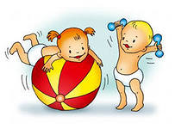 | 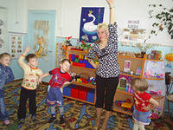 |  | Длительность: 1,5-2 мин.; рекомендуется проводить, начиная со средней группы. Их проводят в момент, когда у детей снижается внимание и наступает утомление (обычно 12-16-я минуты). Ребята выполняют физические упражнения, стоя у столов или выходя на свободное место (потягивания, наклоны, движения рук вверх и вниз, полу приседая, подпрыгивая,ходьба. 